Metsät ja ilmastonmuutos –tarina siitä, miksi istuttaa puu tai mieluummin useampikin.

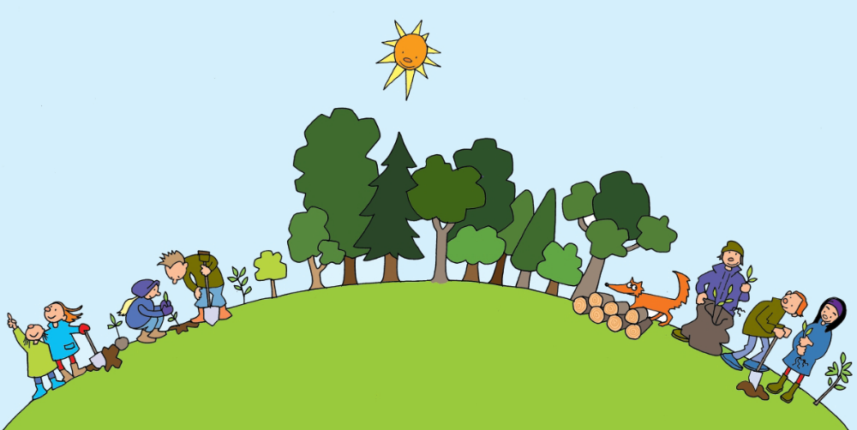

Ilmakehä pitää maapallon lämpimänä

Meillä on maapallo. Maapallon ympärillä on ilmakehä, jonka muodostavat erilaiset kasvihuonekaasuiksi kutsutut aineet. Nimitys tulee siitä, että nämä kaasut estävät, ettei kaikki maanpinnalle kerran tullut auringon lämpösäteily karkaa heti takaisin avaruuteen vaan jää tänne maapallolle lämmittämään ja mahdollistaa siten sopivan lämpötilan elämälle. Kaasut toimivat siis samaan tapaan kuin kasvihuoneen lasiseinät ja -katto. Siksi puhutaankin kasvihuoneilmiöstä. Yksi tärkeimmistä kasvihuonekaasuista on hiilidioksidi, joka koostuu hiilestä ja hapesta.

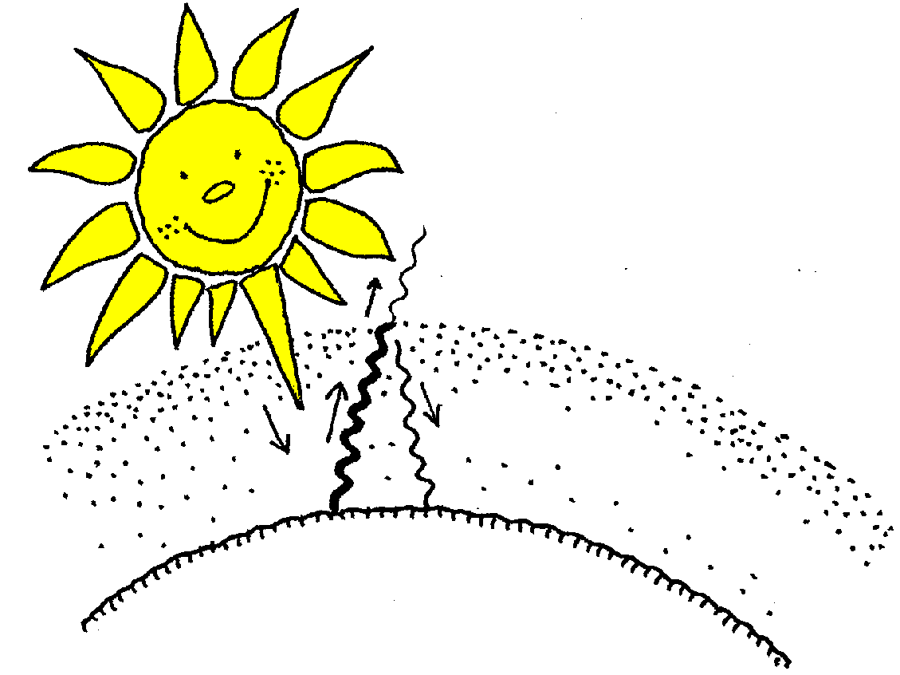


Hiili kiertää varastosta toiseen – puu ja puusta tehdyt tuotteet ovat myös varastoja
Mutta maapallolla ei hiiltä ole ainoastaan hiilidioksidina ilmakehässä. Hiiltä on oikeastaan kaikkialla: kallioperässä, maaperässä, ilmassa, vesistöissä, eliöissä. Maapallo on kuin suuri avaruusalus. Se mitä täällä on, pysyy täällä, eikä tänne siis tule merkittäviä määriä ainetta mistään ulkopuolelta. Jokusen silloin tällöin tänne eksyvän meteoriitin lisäksi ainoastaan auringon energia pääsee maapallolle sen ulkopuolelta. Siksipä siis kaikki maapallolla oleva aine, kuten hiili, kiertää täällä muodosta toiseen erilaisten reaktioiden kautta.
Hiilen kierto maapallolla tarkoittaa siis sitä, että hiili on joko varastoissa tai siirtymässä varastosta toiseen. Hiilen varastot ovat eri-ikäisiä. Joissakin varastoissa hiili viipyy vain suhteellisen lyhyen aikaa. Esimerkiksi hyttysessä on hiiltä, mutta hyttynen ei elä kovinkaan pitkään. Siispä hiili on varastoituneena hyttyseen vain joitain päiviä, sen eliniän ajan. Jos lintu syö hyttysen, siirtyy hiili lintuun, joka taas elää hieman pidempään kuin hyttynen. Lintu on myös hiilivarasto. Sen sijaan puuhun varastoitunut hiili voi pysyä puussa jopa satoja vuosia, niin kauan kuin puu tai puusta tehty tuote on olemassa. Kun puu lahoaa metsässä tai puutuote, vaikkapa vanha tuolin jalka, poltetaan saunanpesässä, vapautuu hiili kummassakin tapauksessa takaisin ilmakehään. Toisissa varastoissa hiili voi pysyä vieläkin pidempään, tuhansista miljooniin, jopa miljardeihin vuosiin. Esimerkiksi kallioperässä olevat hiili ja öljy ovat hyvin vanhoja hiilivarastoja.
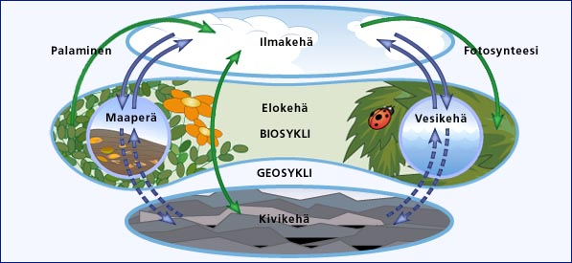
Kasvit tarvitsevat hiilidioksidia ja sitovat samalla hiiltä
Hiili kiertää maapallolla sekä nopeasti, että hitaasti. Eliökehässä, johon kuuluvat kaikki puut ja kasvit, hiili kiertää nopeasti. Puut ja muutkin vihreät kasvit sitovat fotosynteesissä ilmakehän hiilidioksidia auringon energiaa käyttäen ja muodostavat hiilidioksidista sekä vedestä uuden yhdisteen sokerin. Tässä uudessa sokeri nimisessä yhdisteessä on siis hiili yhtenä rakennusosana. Reaktiossa muodostuu myös happea meidän hengitettäväksemme. Puu varastoi fotosynteesissä muodostetun sokerin eli uuden hiiliyhdisteen runkoon, oksiin, lehtiin ja juuriin. Kun sitten puu varistaa lehtiään ja oksiaan maahan, siirtyy niissä oleva hiili maaperään. Maaperässä onkin suuri hiilivarasto. Jos puu kaatuu myrkyssä ja jää maahan, vapautuu hiili hiljalleen puun lahotessa takaisin ilmakehään hiilidioksidina. Reaktio on sama kuin puun palaessa, jolloin hiili myös vapautuu takaisin ilmakehään.

Hyvin vanhat hiilivarastot
Hiilen hitaaseen kiertoon kuuluu kallioperästä löytyvä maaöljy. Maaöljy on muodostunut kuolleista kasvien ja pieneliöiden jäänteistä. Matalien merien pohjalle on kertynyt miljoonien vuosien aikana eliöiden eli kasvien ja eläinten jäänteitä. Tämä aines on hautautunut meressä satojen metrien paksuisten savi- ja hiekkakerrosten alle. Kerrosten painon ja syvällä maan sisällä kohonneen lämpötilan vaikutuksesta eliöiden jäänteet ovat muuttaneet muotoaan: ne ovat muuttuneet öljyksi. Öljyn muodostuminen siis kestää hyvin kauan. Pääosa nykyisin käytettävästä öljystä on syntynyt noin sata miljoonaa vuotta sitten, jolloin maapallolla oli nykyistä lämpimämpää ja merissä sekä maalla kasvoi paljon enemmän eliöitä kuin nykyisin.
Kallioperään on siis hyvin pitkän ajan kuluessa muodostunut hyvin vanha hiilivarasto. Luontaisesti hiili vapautuu kallioperästä todella hitaasti, lukuun ottamatta tulivuorenpurkauksia, jolloin hiiltä pulppuaa ilmakehään salamannopeasti. Maanpinnalla oleva kasvillisuus sitten sitoo vapautuvan hiilen uudestaan ja hiilen kierto maapallolla jatkuu.
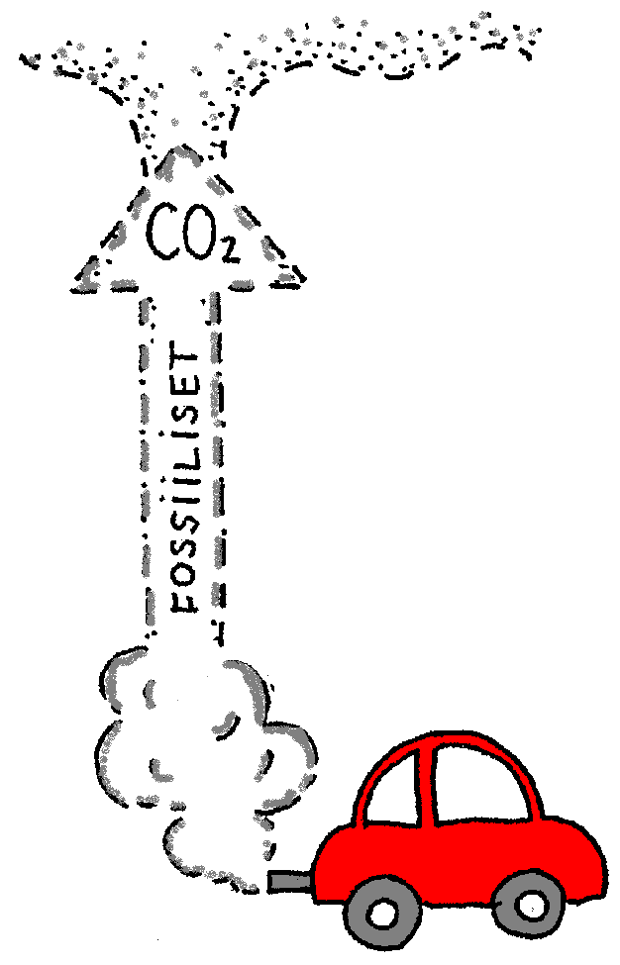
Kuinkas tässä näin kävi?
Mutta sitten ihminen keksi öljyn. Öljyä pumpataan yötä päivää suurilla öljynporaustorneilla ja öljynporauslautoilla syvältä kallioperästä, jonne se on siis miljoonien vuosien aikana kertynyt. Öljyä käytämme esimerkiksi teollisuudessa, usein talojen lämmitykseen ja rakentamiseen, autot kulkevat öljystä valmistetulla bensiinillä ja tiesitkös, että öljyä tarvitaan mm. muovinkin valmistukseen. Kun öljyä poltetaan, käytetään esimerkiksi energialähteenä, tarkoittaa se, että siihen sitoutunut hiili vapautuu takaisin ilmakehään. Ja koska öljyä ja muita samankaltaisia fossiilisia polttoaineita käytetään nykyään paljon tarkoittaa se puolestaan, että hiiltä pääsee ilmakehään myös paljon! Miljoonien vuosien aikana kallioperään muodostunut hiili vapautuu hetkessä takaisin ilmakehään. Paljon nopeammin kuin mitä sen kuuluisi vapautua luontaisesti.
Maapallolla olevat metsät eivät ehdi sitoa ja varastoida kaikkea öljyn ja muiden fossiilisten polttoaineiden käytöstä vapautuvaa hiiltä. Ja lisäksi ihmiset ovat hävittäneet aikalailla metsiä, erityisesti trooppisia sademetsiä, joita on Latinalaisessa Amerikassa, Afrikassa ja Aasiassa. Metsien hävittämiselle suurin syy on niiden muuttaminen maatalousmaaksi, jotta köyhillä alueilla asuvat ihmiset saisivat ruokaa ja toimeentuloa. Trooppisia sademetsiä myös usein hakataan väärin sekä liikaa ja metsäpalojakin esiintyy paljon enemmän kuin mitä meillä Suomessa. Kaiken tämän seurauksena metsiä, jotka voisivat sitoa hiiltä, on maapallolla entistä vähemmän ja siitä seuraa ongelma.

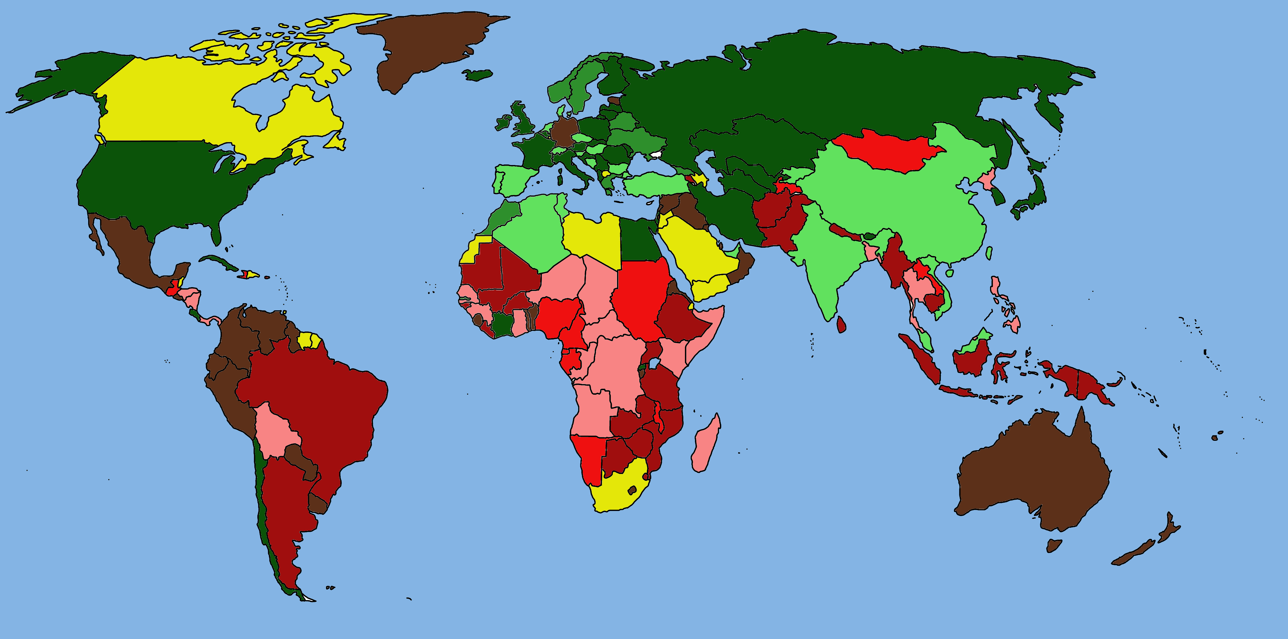
Ei tietoa
Kiihtyvä vähentyminen
Kiihtyvä kasvaminen
Jatkuva kasvaminen
Hidastuva kasvaminen
Hidastuva vähentyminen
Jatkuva vähentyminen
Nolla muutos
Vuosittaisen metsien tilavuuden muutoksen (kasvu/vähentyminen) muutos vuosien 1990-2000 ja 2000-2005 välillä (FAO 2005)
Kasvihuoneilmiö
Maapallon ilmakehään on kertynyt liian paljon hiilidioksidin muodossa olevaa hiiltä. No, mitä se sitten haittaa, että ilmakehässä on paljon hiiltä? Tuo hiilidioksidihan oli yksi niistä tärkeistä ilmakehän kasvihuonekaasuista, jotka pidättävät auringon lämpösäteilyä maapallolla. Mutta kun sitä on liikaa, on tulos, että ilmakehä pidättää entistä enemmän lämpöä maapallolla. Kuvittele esimerkiksi lämpimänä aurinkoisena päivänä kasvihuone, jossa kasvatetaan vaikkapa tomaatteja. Mitä käy kasvihuoneelle, jos päivän kuluessa siellä ei avata ikkunaa? Aivan, tomaatit kuolevat, kun lämpötila nousee liian korkeaksi ja kuivuus alkaa vaivata. Asia voidaan korjata avaamalla ikkuna.
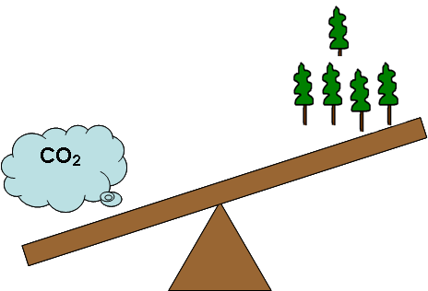
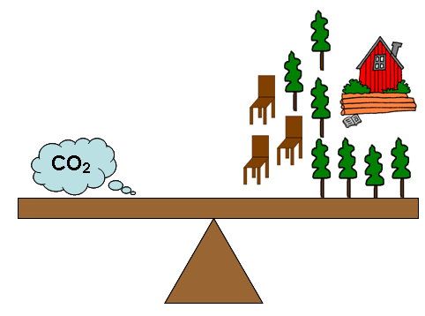
Maapallon lämpötilan on jo havaittu nousseen paljon ja tutkijat ennustavat sen nousevan entistä enemmän tulevaisuudessa. Tietenkään tutkijatkaan eivät tiedä kaikkea, esimerkiksi sitä porottaako aurinko yhtä lämpimästi seuraavat sata vuotta kuin mitä se on tähän asti paistanut. Kuitenkin on olemassa aika hyviä keinoja, joilla saadaan hyviä ennusteita siitä, mitä tulee maapallon ilmastossa tapahtumaan. Ilmasto muuttuu, se on varma, ja yleisesti puhutaankin sen vuoksi ilmastonmuutoksesta, millä tarkoitetaan juuri lämpötilan nopeaa nousua. Ihmisen toimintaan on siis tultava muutos. Näin ei voi jatkua kovin pitkään. Lajeja tulee kuolemaan ja lisäksi äärimmäiset sääilmiöt kuten myrskyt ja toisaalla taas kuivuus tulevat lisääntymään ja vaikeuttavat myös meidän ihmisten elämää. Meidän pitäisi avata maapallolla ikkuna, päästää ylimääräiset auringonsäteet takaisin avaruuteen, mutta miten se tehdään, kun ei ole ikkunaa.
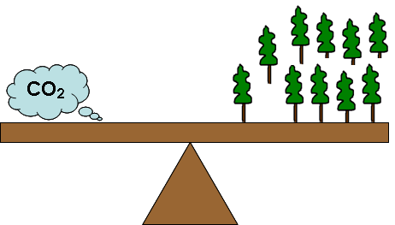

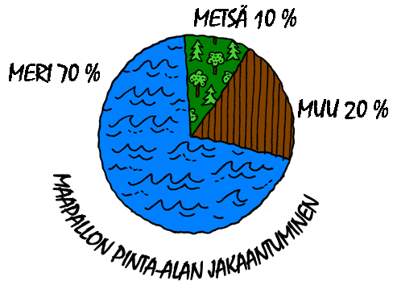
Lisätään metsiä, hoidetaan ja käytetään niitä kestävästi
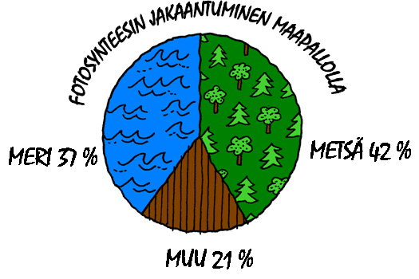
Onneksi voimme tehdä asialle kuitenkin jotain, nimittäin metsät voivat toimia ikään kuin maapallon ikkunana. Maapallon pinta-alasta 1/3 osa on maata ja tuosta osasta edelleen kolmannes on metsiä. Metsät ovat tärkeitä, sillä ne ovat vastuussa hieman yli 40 % maapallon fotosynteesistä ja siis sitovat ja varastoivat valtavia määriä hiiltä ilmakehästä. Monimuotoiset metsät myös pitävät ilman puhtaana ja suojaavat auringolta sekä tarjoavat monille eliöille elinympäristön. Siksi maapallon metsistä tulisi pitää hyvää huolta ja myös hoitaa niitä, jotta ne elinvoimaisina kasvavina metsinä sitoisivat ilmakehästä ylimääräistä hiiltä mahdollisimman paljon. Isoksi kasvaessaan metsä lopulta lakkaa kartuttamasta hiilivarastoa, jolloin puut voidaan kaataa ja vaikka rakentaa niistä talo. Tällöin puutalo on uusi hiilivarasto. Ja kun sitten kaadetun metsän tilalle istutamme uusia taimia, sitovat ne kasvaessaan taas lisää hiiltä ilmakehästä. Näin olemme toiminnallamme saaneet aikaiseksi uusia hiilivarastoja. Itse asiassa jokainen puutuote on hiilivarasto. Siis jos käytämme paljon puuta ja korvaamme sillä muita materiaaleja, kuten tiiltä tai betonia, teemme näin monia uusia isompia ja pienempiä hiilivarastoja. Yhdessä ne voivat muodostaa ison varaston, joka auttaa meitä ilmaston muutoksen hillitsemisessä.

Ikävä kyllä aikojen kuluessa on metsien määrä maapallolla vähentynyt. Siispä siellä missä metsiä ei ole, tulisi niitä istuttaa lisää. Puuta voidaan käyttää myös energialähteenä ja näin ei tarvitsekaan porata kallioperästä niin paljoa öljyä vaan tuon öljyn muodossa olevan hiilivaraston voidaan antaa olla rauhassa. Se on totta että kun käytetään puuta energialähteenä, bioenergiana, vapautuu myös sen poltosta hiiltä. Mutta puuhun sitoutunut hiili vapautuu takaisin ilmakehään enemmin tai myöhemmin joka tapauksessa, joko luontaisesti tai ihmistoiminnan seurauksena. Poltetusta tai lahoavasta puusta vapautunut hiili sitoutuu kuitenkin ilmakehästä takaisin melko nopeasti eli uuden puun eliniän kuluessa, kunhan vain kaadetun puun tilalle istutetaan uusi taimi. Puu onkin uusiutuva energialähde toisin kuin öljy ja muut fossiiliset polttoaineet, joiden uusiutumiseen menee miljoonia vuosia, jos sekään nyt vielä riittää!
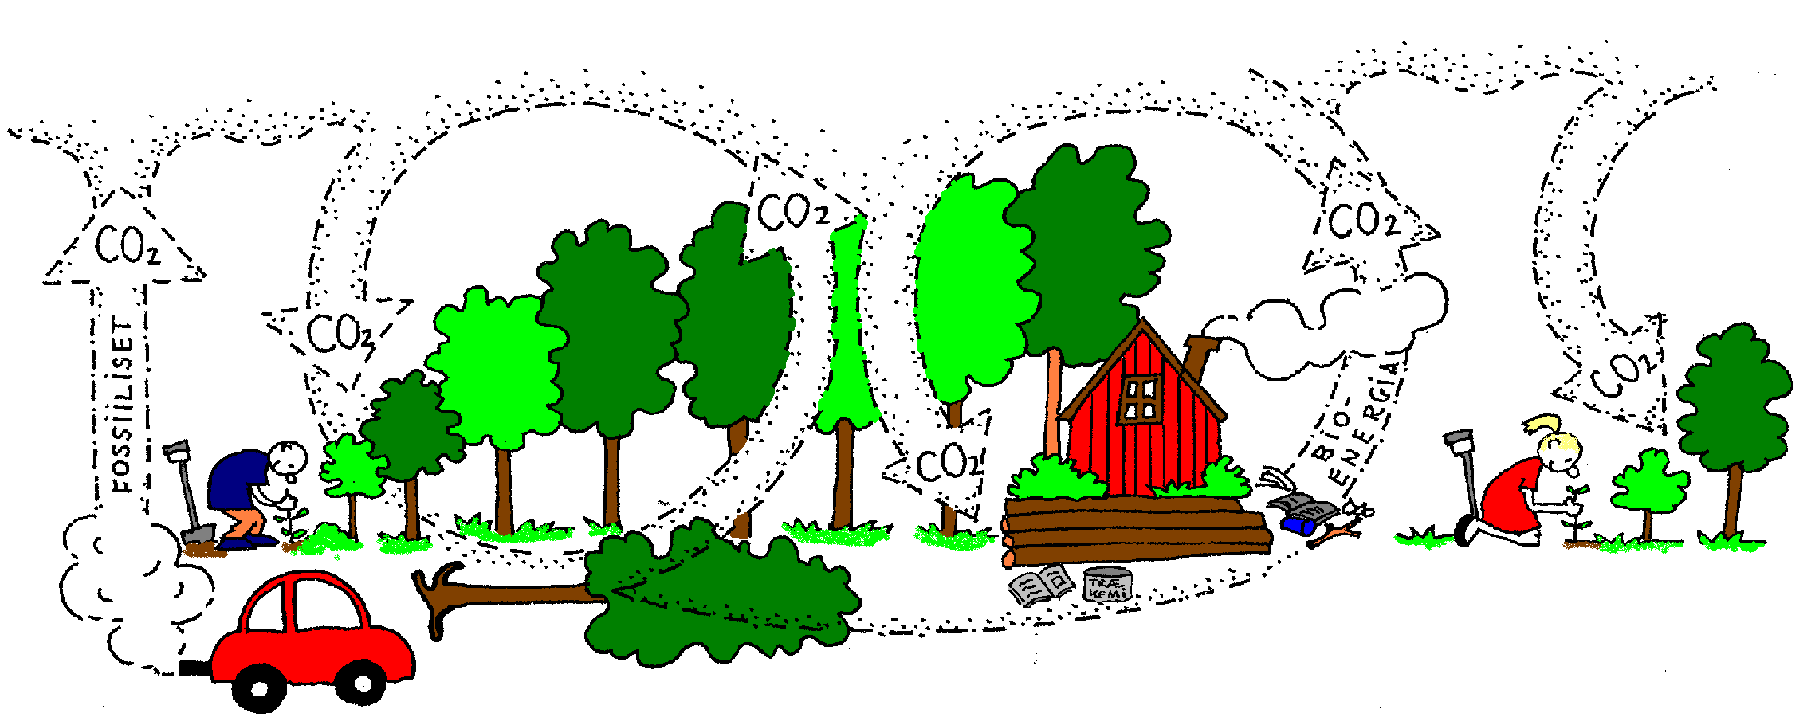

Ajatelkaapas, että sata vuotta sitten tuskin kukaan ihminen vielä tuumaili sitä, miten tärkeä rooli metsillä onkaan hiilen sitomisessa ja varastoinnissa, ilmaston muutoksen hillitsemisessä. Silloin sata vuotta sitten ihmisillä taisi olla mielessä osin eri arvot, kuten esimerkiksi tuolloin tärkeässä asemassa ollut mäntytervan valmistus. Mutta varmasti jo sata vuotta sitten olivat metsät ihmisille yhtä tärkeä virkistäytymispaikka kuin nykyäänkin. Metsillä on siis monia arvoja ja käyttötarpeita, jotka vuosien kuluessa ovat ehkä hieman muuttuneet, mutta eivät suinkaan ole vähentyneet vaan päinvastoin lisääntyneet. Metsät ovatkin oikea aarreaitta. Kenties tulevaisuudessa jonkin kasvin juurien osan havaitaan olevan puuttuva ainesosa nykyisin vielä kehitteillä olevaan lääkkeeseen ja tuo lääke tulee parantamaan monia sairastuneita ihmisiä tai sitten keksitään uusia herkkuja rikastuttamaan ruokapöytäämme.

Kulutetaan vähemmän ja valitaan puusta tehty tuote

Jokainen voi vaikuttaa hiilen kiertoon myös omassa elämässään. Kun säästetään energiaa, tarvitaan vähemmän öljyä tai puuta ja näin ilmakehään vapautuu vähemmän hiiltä. Mietihän mihin kaikkeen energiaa maapallolla tarvitaankaan? Missä niistä asioista sinä voisit säästää energiaa? Esimerkiksi kävellen tai pyöräillen liikkuminen ei kuluta energiaa, paitsi ihmisenergiaa, ja se on terveellistäkin!

Tavaroiden hankkimisen kohdalla kannattaa miettiä kaksi kertaa tarvitsenko todella uutta esinettä. Mutta jos nyt sitten tarvitsen vaikkapa uuden tuolin, kun en lattiallakaan halua istua, niin voisikohan tuon tuolin löytää käytettynä tai vaikkapa kierrätetyistä materiaaleista valmistettuna. Ehkäpä mummoni vintillä voisi lojua ylimääräinen tuoli, jonka voisin tuunata sopivan väriseksi. Mutta jos nyt sitten kuitenkin haluan ostaa uuden tuolin tai käytettyä ei löytynyt, niin silloin kyllä valitsen puisen tuolin enkä teräksistä. Sillä kun ostan puisen tuolin, on se minun oma pieni hiilivarastoni, joka hyvin kohdeltuna voi säilyä vielä vaikkapa lapsen lapsillenikin. Ja jos vaikka yhden koulun kaikki oppilaat tekevät kotona samalla tavalla, muodostuu meillä yhdessä jo yksi aika iso hiilivarasto!

Yksi kuutiometri (metrin korkea, leveä ja syvä pino) puuta on sitonut tonnin hiilidioksidia.

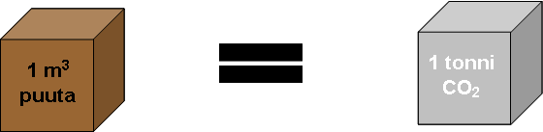

Metsien rooli ilmastonmuutoksen hillitsemisessä
-kolmen K:n sääntö-

Kartutetaan ja kasvatetaan metsiä kestävästi sekä käytetään monipuolisesti

Korvataan puulla muita materiaaleja

Kierrätetään puutuotteita

Tarinan piirroskuvat (pois lukien hiilen kierto ekosysteemissä) on tehnyt Eva Wolff, Tanskan Skoven i skog tilauksesta.

